卓越計畫系統-測試環境 http://nsis2.wtuc.edu.tw/prj_test/login.asp

1. 因8月份起行政單位有部分異動，故經費部分需要做些調整，我會直接進系統進行經費維護。小地方需要請您修正一下！

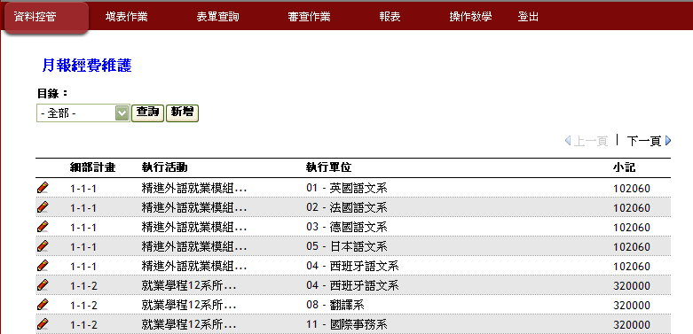

1. 附件寄上「各明細表的下拉式選單、核取方塊」選項值，這麼晚才給您很抱歉。我針對新增選單項目做了修正，單位異動的部分也同時更新。另您於前封信中提到：「*附件中，如果值為1就是1，01就是01，所以01請不要填成1，這是因為要相容之前系統*」請問基於系統對於值的限制，還可以針對順序進行調整嗎？
2. 匯出EXCEL日期欄位無法正確排序：
3. *之前在匯出資料時，在日期的值後面加上了一個空白，導致excel將日期判斷成一般文字，所以才會變成2009/1/1和2009/01/01是不同的值。*
4. *因為匯出excel時單數行會是白色底，偶數行會是綠色底，如下圖，這個也是導致排序時出現問題，所以這點必須要拿掉，改成都用同一個顏色。*
5. 以上問題需要修正，提供幾張較常匯出排序的明細表，請優先進行修正！

* 專業技能檢定(證照)
* 語言能力檢定(證照)
* 菁英、補充(補救)、考照輔導
* 協同教學
* 學生競賽(團體)
* 學生競賽(個人)
* 各類活動及專業能力培訓
* 產學合作研究
* 學生實習
* 三創及專題製作相關競賽、活動

1. 這兩天測試卓越月報填寫時，會出現錯誤畫面，敬請協助查詢。

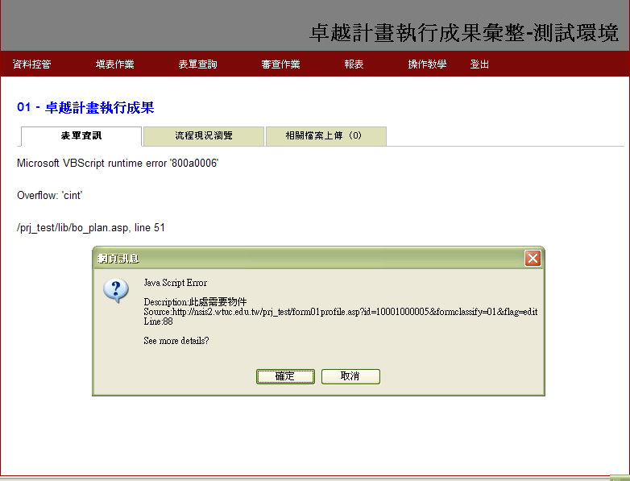

1. 以分項計畫一為例，有關月報填寫的畫面，在分項計畫與子計畫的選項是否能夠只顯示新的選項，避免造成混淆：

